Hinweise zur Lösung

Preisfindungsstrategien
Es gibt als klassische Preisfindungsstrategien die:
- Kostenorientierte Preisbildung
Die ermittelten Preise richten sich nach den Kosten, die im Unternehmen entstehen. Dazu gehört z.B. die Bezugspreiskalkulation, der Aufschlag von Handlungskosten (Bezugspreis + Handlungskosten = Selbstkosten), Gewinnen aber auch das Einkalkulieren von Rabatten und Skonto. Bei dem gebildeten Preis handelt es sich um einen „Mindestpreis“, der erzielt werden muss, um die eigenen Kosten aber auch die Gewinnerwartungen zu decken.
- Marktorientierte Preisbildung
Hier wird überprüft, welcher Preis für ein Produkt auf dem Markt abrufbar ist. Dies ist auch abhängig von der abzusetzenden Menge.

Es gibt noch weitere Strategien, die hier außer Acht gelassen werden.

Unterstützung bei der Berechnung
Die kostenorientierte Preisbildung wird mit einer Vorwärtskalkulation realisiert. Ein mögliches Schema könnte wie folgt aussehen:
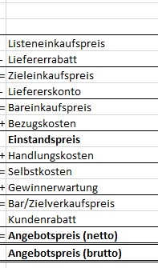
Autoren:
Michael Hugot, Ludwig-Erhard-Berufskolleg Münster
Martin Lessing, Berufskolleg Bonn-Duisdorf

